Presseinformation

Sieben auf einen Streich

⸺

Das Unternehmen Kurt Motz erweitert seinen Fuhrpark mit sieben neuen Liebherr-Modellen. Bis Ende des Jahres werden sukzessive sechs Bohrgeräte – ein LB 25, zwei LB 30, zwei LB 35 und ein LB 45 – sowie ein Ramm- und Bohrgerät LRB 23 ausgeliefert. Qualität, Kundenservice und digitale Lösungen waren für die Bauprofis aus Bayern ausschlaggebend, sich für Liebherr zu entscheiden – und das bereits seit 65 Jahren.

Nenzing (Österreich), 25. Juni 2024 – „Bei Liebherr erleben wir erstklassige Baumaschinen und einen Service, der Geschwindigkeit, Fachkompetenz und stets verfügbare Ersatzteile vereint. Diese Kombination ermöglicht es uns, unsere Projekte effizient und ohne Verzögerungen voranzutreiben“, sagt Markus Thomas, Werkstattleiter bei Kurt Motz. Bereits seit der Firmengründung 1959 setzen die Bayern auf diese Werte. Heute hat das Unternehmen rund 65 Liebherr-Geräte im Einsatz. Mit den neuen Modellen bekommt der Fuhrpark im Bereich Spezialtiefbau siebenfache Verstärkung. Oberbauleiter Eike Spieler freut sich über den Zuwachs: „Mit Ramm- und Bohrgeräten von Liebherr setzen wir nicht nur Maßstäbe in Qualität und Leistung, sondern formen auch Partnerschaften, die auf Vertrauen, Zuverlässigkeit und gemeinsamem Erfolg beruhen.“

Ein Gesamtpaket aus einer Hand

Die Schlüsselübergabe für die sieben neuen Maschinen fand vor Kurzem im Liebherr-Werk in Nenzing statt. Bis Ende des Jahres werden diese sukzessive ausgeliefert. Das Bohrgerät LB 30 machte den Anfang und ist bereits im Einsatz. Die Kombination aus Qualität, einem schnellen Kundenservice und digitalen Lösungen zur raschen Abwicklung einzelner Baustellenprozesse ist der Grund, warum Kurt Motz seit mehr als einem halben Jahrhundert auf Liebherr vertraut. Das Positionierungssystem LIPOS schafft für das Unternehmen die idealen Voraussetzungen für Bohr- und Rammtätigkeiten. Es unterstützt den Maschinisten bei der punktgenauen Ausrichtung der Anbauwerkzeuge unter Miteinbeziehung neuester Satellitentechnologien. Über MyJobsite können die dabei aufgezeichneten Daten einerseits zur Baustellenauswertung und anderseits als Qualitätsnachweis herangezogen werden. Weiters überzeugt das Unternehmen, dass alle Geräte mit HVO betrieben werden können, alle das gleiche Bedienkonzept haben und im Einsatz sehr leise und spritsparend sind.

Im Bereich Spezialtiefbau war Kurt Motz u.a. bei den Großprojekten „Stuttgart 21“ oder dem Ausbau der Stammstrecke in München im Einsatz. Anestis Papanikolaou, der Bediener des Bohrgerätes, beschreibt seine Erfahrung mit Liebherr so: „LB 45 bedeutet für mich leistungsstark vom Start weg, blitzschneller Aufbau und ein Komfort, der unschlagbar ist. Und das neue Design ist einfach nur Klasse.“

Über die Firmengruppe Liebherr – 75 years of moving forward

Die Firmengruppe Liebherr ist ein familiengeführtes Technologieunternehmen mit breit diversifiziertem Produktprogramm. Das Unternehmen zählt zu den größten Baumaschinenherstellern der Welt. Es bietet aber auch auf vielen anderen Gebieten hochwertige, nutzenorientierte Produkte und Dienstleistungen an. Die Firmengruppe umfasst heute über 150 Gesellschaften auf allen Kontinenten. Im Jahr 2023 beschäftigte sie mehr als 50.000 Mitarbeiterinnen und Mitarbeiter und erwirtschaftete einen konsolidierten Gesamtumsatz von über 14 Milliarden Euro. Gegründet wurde Liebherr von Hans Liebherr im Jahr 1949 im süddeutschen Kirchdorf an der Iller. Seither verfolgen die Mitarbeiterinnen und Mitarbeiter das Ziel, ihre Kunden mit anspruchsvollen Lösungen zu überzeugen und zum technologischen Fortschritt beizutragen. Unter dem Motto „75 years of moving forward“ feiert die Firmengruppe im Jahr 2024 ihr 75-jähriges Bestehen.

Bild

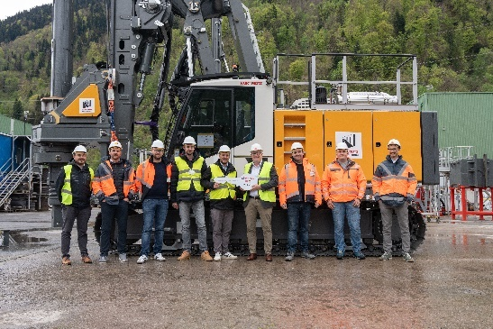

liebherr-handover_1.jpg  
Mit der Schlüsselübergabe für sieben neue Geräte setzen Kurt Motz und Liebherr ihre langjährige Partnerschaft fort.

Kontakt

Gregor Grießer  
Strategisches Marketing und Kommunikation  
E-Mail: [gregor.griesser@liebherr.com](mailto:gregor.griesser@liebherr.com)

Wolfgang Pfister  
Leiter Strategisches Marketing und Kommunikation  
Tel.: +43 50809 41-444  
E-Mail: [wolfgang.pfister@liebherr.com](mailto:wolfgang.pfister@liebherr.com)

**Veröffentlicht von**

Liebherr-Werk Nenzing GmbH  
Nenzing/Österreich  
[www.liebherr.com](http://www.liebherr.com)